GUÍA DE LENGUAJE
Nombre: | Curso: KINDER | Fecha: semana N°22
¿QUÉ APRENDEREMOS?

Ámbito: Comunicación Integral
Núcleo: Lenguaje Verbal y Lenguajes Artísticos
Objetivo de Aprendizaje:
(3): Descubrir en contenidos lúdicos, atributos fonológicos de palabras conocidas, como conteo de palabras, segmentación y conteo de sílabas, identificación de sonidos finales e iniciales.
(6): Comprender contenidos explícitos de textos literarios y no literarios, a partir de la escucha atenta, describiendo información y realizando progresivamente inferencias y predicciones.
5):Representar plásticamente emociones, ideas, experiencias e intereses, a través de líneas, formas, colores, texturas, con recursos y soportes en plano y en volumen.
Objetivos de la semana:

- Comprender información explicita de un texto.
- Escuchar el trabalenguas. Encierra todas las letras P, p que encuentres.
- Responde a las preguntas y encierra la alternativa correcta.
- Colorear y decorar las imágenes de animales vivíparos respetando los bordes utilizando diferentes lápices de colores y materiales de desecho.
- Unir y colorear cada animal vivíparo con su mamá y pegarlo en una cartulina decorando los bordes con papel picado.
- Realiza un dictado de las sílabas en estudio. (PA,PE,PI,PO,PU)
- MATERIAL PARA RECORTAR: Identificar y recortar los dibujos y pegarlos según su sonido inicial silábico.
Objetivo Transversal (6): Coordinar con precisión y eficiencia sus habilidades psicomotrices finas en función de sus intereses de exploración y juego.

¡Te invitamos a conocer que son los trabalenguas!

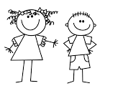
Para trabajar con mi guía necesito:
- Estar en un ambiente tranquilo.
- Lavarme las manos.
- Estar en compañía de un adulto.
- Contar con muchas ganas para responder.

- Comprender información explicita de un texto.

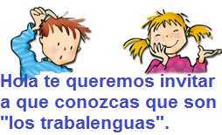
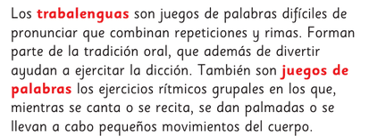

Ejemplos:
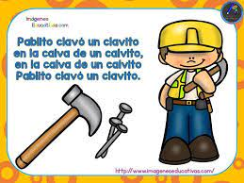

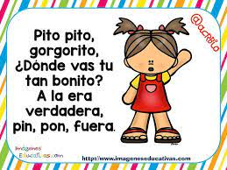

- Escuchar el trabalenguas. Encierra todas las letras P, p que encuentres.
Pedro, Pablo Pérez Pereira
pobre pintor portugués,
pinta paisajes por poca plata
para poder pasear por París.

- Responde a las preguntas y encierra la alternativa correcta.

- Pedro Pablo Pérez Pereira es un:
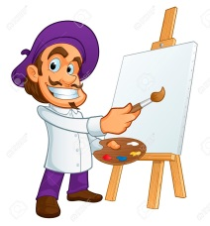
bombero pintor carabinero

- ¿Qué pintaba el pintor portugués?

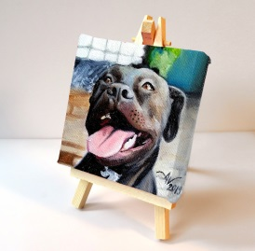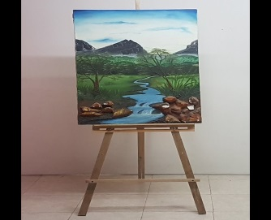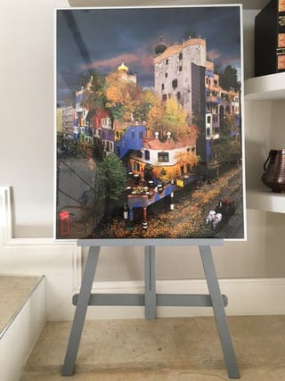
Un perro paisajes una ciudad

- Haz un dibujo relacionado con el trabalenguas.

- Colorear y decorar las imágenes de animales vivíparos respetando los bordes utilizando diferentes lápices de colores y materiales de desecho.
Animales Vivíparos
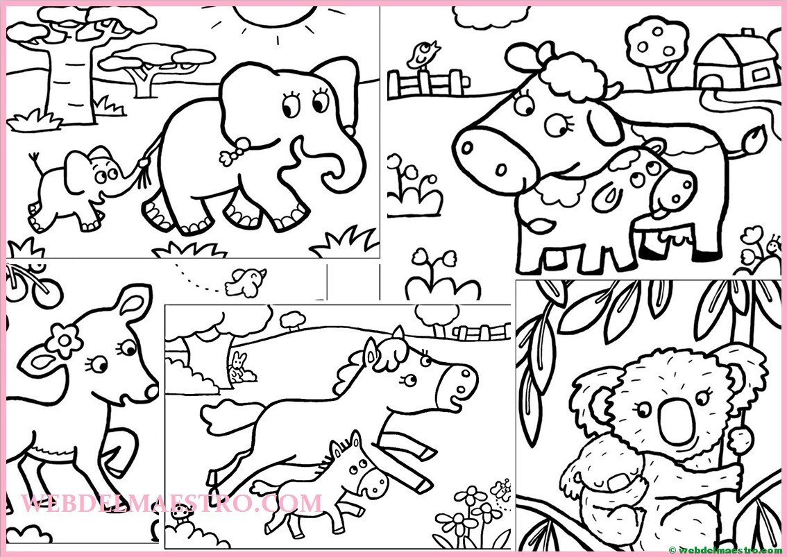

- Unir y colorear cada animal vivíparo con su mamá y pegarl en una cartulina decorando los bordes con papel picado.

Cada animal con su mama”

- Realiza un dictado de las sílabas en estudio. (PA,PE,PI,PO,PU) ¡¡¡ vamos que tú puedes!!! ( LA TARJETA DEL DICTADO VA A ANEXADO A LA GUÍA)

TICKET DE SALIDA

La siguiente actividad tiene como objetivo conocer cuánto aprendiste de la consonante P y de las sílabas (PA,PE,PI,PO,PU)

- Colorea la sílaba que comienza cada imagen.. (pa- pe- pi-po- pu).
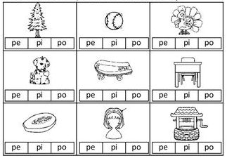

MATERIAL PARA RECORTAR:
- Pide a un adulto que te lee las instrucciones.
- Tendrás que identificar y recortar los dibujos y pegarlos según su sonido inicial silábico, es decir los que comienzan con PA…tendrás que pegarlos donde se encuentra esa sílaba en una hoja de block y así sucesivamente. ¡Vamos con tu esfuerzo todo es posible!
 | 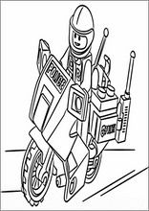
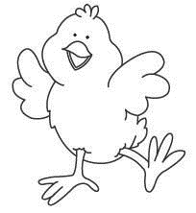 |  |  | 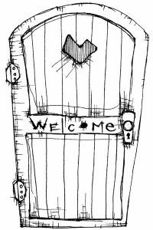
 |  |  | 